立教大学ソフトテニス愛好会「ＤＡSH」ＯＢＯＧ会 平成２４年 ７月２４日
２０１２「総 会・懇 親 会」 報 告
会 長 三 村 良 彦 （Ｓ４１）
代表世話人代行 石 川 博 章（Ｓ４１）
７月7日の夕べ、第一学食にて「総会・懇親会」が開催されＯＢＯＧ７４名と現役幹部６名が参集しました。
司会のＳ44永田和一の合図で、東日本大震災で亡くなった方々、この３月に亡くなった五連誕生の立役
者で代表世話人のＳ４２久島全さん、２年前の総会以降後に亡くなった方々への黙祷の後、総会が始まる。
三村会長の挨拶の後、議案に入り、石川代表世話人提示の次期世話人は全員の拍手で承認される。
次に、現役幹部から、支援金に対するお礼の挨拶があり、ここ２年間の六連で男女とも団体は優勝、また
は準優勝で、個人戦も上位入賞が多いとの戦績報告があり、その活躍に大きな歓声と拍手が上がりました。
懇親会は、福島よりのＳ44伊藤（立子山）元子の乾杯の音頭で始まり、飲食しながらの歓談に会場が沸く。
奈良からのＳ45渡辺和彦、新ＯＢのＨ24寺尾仁、鹿児島勤務のＳ46石神高俊が指名の個人スピーチで近
況を語った。和やかな歓談が続くうちに、ＯＢＯＧ係の手伝いを得て、福引会が催された後、小谷野キャプテ
ンのリードのもと応援歌、校歌を歌い、全員円陣となりエールを声高らかに互いの健闘を讃えた。
そしてＳ42鈴木欣吾の「５０周年記念パーティーでまた会いましょう」の言葉で名残を惜しみ閉会しました。
現役幹部の小谷野、堤、高岡、小林、西山、大塚さん、お手伝いをいただきありがとうございました。
会費の一部から、７月２０日に大学を通じてＤＡＳＨ現役へ支援金として１６０，０００円を寄付しました。
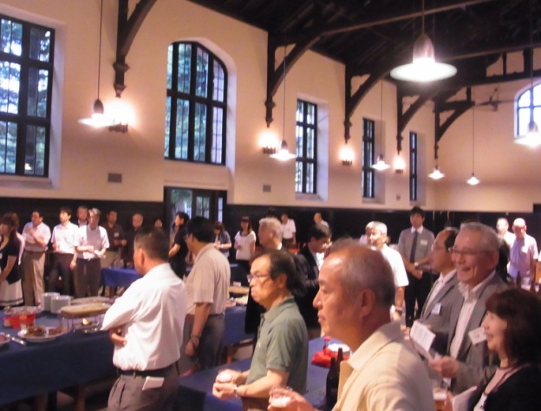
三村、斎藤、永田（司会）、鈴木、石川、田部井の世話人 乾杯 44伊藤（立子山） 乾杯の用意は完璧、いつでもＯＫです
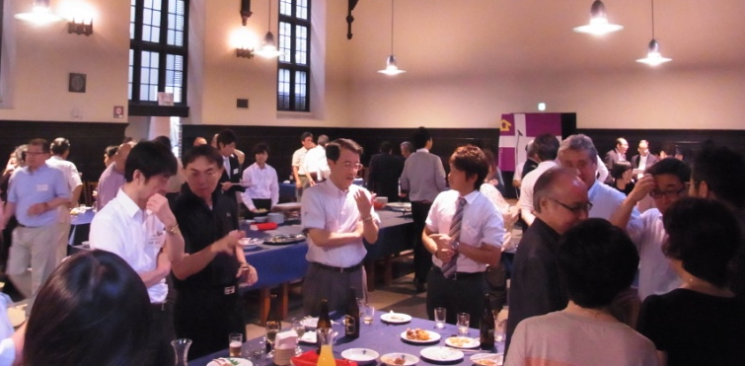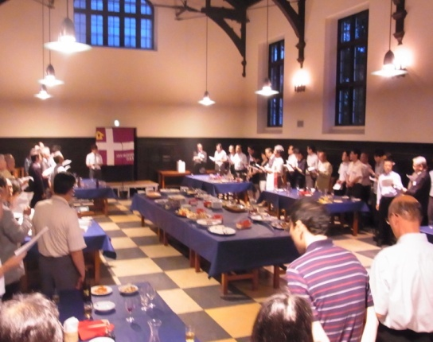
和やかな歓談風景 ＯＢの話を聞く小谷野キャプテン（中央右ネクタイ） 声高らかに 第一応援歌・校歌斉唱・エール交換

事 務 局 よ り
＊会務の世話係をご承知下さい。（平成24年７月８日～２６年２月「総会兼５０周年記念祝会当日まで」
 | 名誉会長 | 島村 伸一 Ｓ４１ | 連絡世話人 | 大賀 喜夫 Ｓ４７ | 総務世話人 |  | 田部井正和Ｓ４３
 | 会 長 | 三村 良彦 Ｓ４１ | 副連絡世話人 | 久保村 勉 Ｓ４７ | 総務世話人 |  | 坂本由美子Ｓ４５
 | 代表世話人 | 永田 和一 Ｓ４４ | 会計世話人 | 納見 正昭 Ｓ４６
「設立５０周年記念祝会」を2014年２月１日（土）開催予定」
 | ＤＡＳＨは昭和３８（1963）年５月に誕生しました。来年で丸５０年。そこでＯＢＯＧ、現役学生、大学関
 | 係者を交えての「設立５０周年記念祝会」を平成２６年（2014）２月１日（土）に開催予定です。
「９月１９日（第３水曜日）はサンキュウ三水会」
 | 毎年3月と9月の第３水曜日はサンキュウ三水会の日。セントポールズ会館で18：00からの自由参加
 | の駄弁りの会です。軽く飲みながら気楽に、よもやま話しをしましょう。
「[立教ＤＡＳＨ]と検索=現役ホームページを開こう」
 | ＤＡＳＨ現役の活動内容が見られます。ＯＢＯG会の案内も掲載されていますので検索して下さい。
連絡世話人 大 賀 喜 夫 (Ｓ47) 立教学院 募金室長代理 03-3985-2527
y-oga@rikkyo.ne.jp 090-2418-8545

